**Présentation de l’ordinateur portable moyenne gamme.**

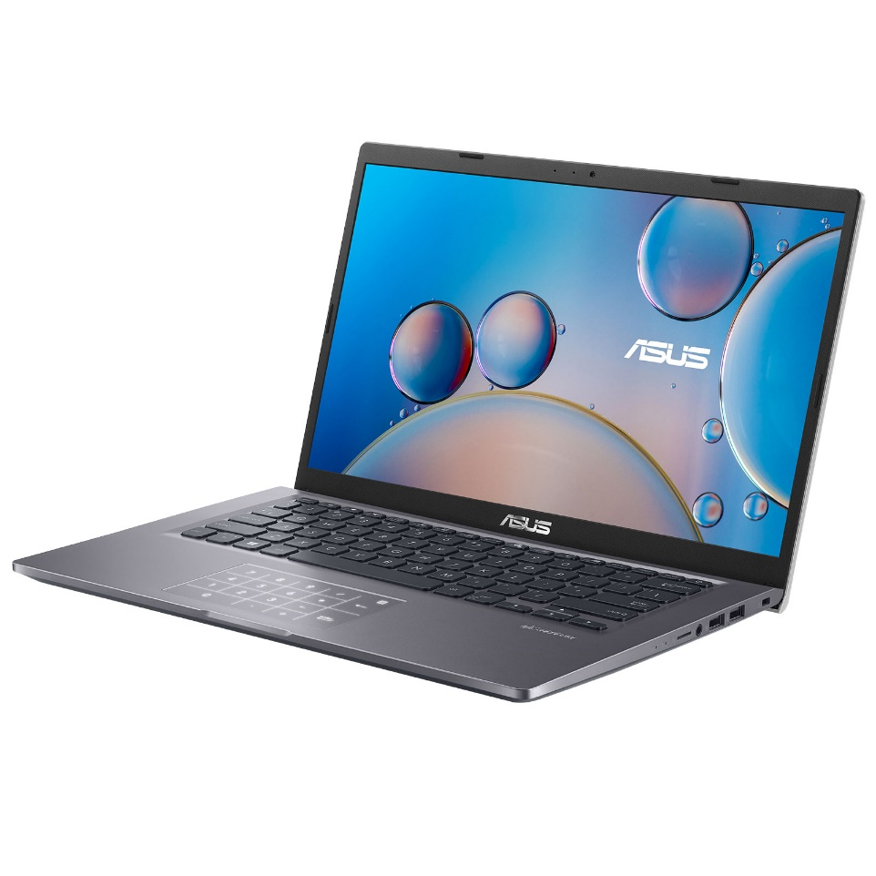

On vous propose ici une selection de composants, pour un ordinateur  de moyenne gamme :



**Description :**

Autour de 700euros. Le PC portable ASUS P14. Grâce à sa taille compacte et son équipement de qualité, ce notebook sera un excellent compagnon mobile pour les professionnels. Le PC portable ASUS P14 P1400CJA-BV456R offre de bonnes performances générales et un fonctionnement rapide grâce à son processeur Intel Core i5-1035G1, ses 8 Go de mémoire DDR4 et son SSD M.2 PCIe de 256 Go. Vos employer pourront profiter de la rapiditer de ce processeur 10eme géneration pour faire des calculs chez eux comme dans l’entreprise. Le type de stockage de cette ordinateur est un SSD permettant à l’ordinateur de s’allumera plus vite, aux fichiers de s’installer plus rapidement et l’envoie de fichier pareil serrât plus rapide. Il est de type Notebook lui donnant une dimension plus déplaçable et plus légère. Les 8go de RAM sont juste assez pour que travailler de manière à l’aise sans saturation rapide.

**Caractéristiques :**

* Processeur Intel Core i5-1145G7 (Quad-Core 1.1 GHz - 2.6 GHz / 4.4 GHz Turbo - 8 Threads - Cache 8 Mo)
* 16 Go de mémoire DDR4 (1x 16 Go - 2 slots SO-DIMM - maximum 64 Go)
* Ecran IPS de 15.6" avec résolution Full HD (1920 x 1080 pixels)
* SSD M.2 PCIe de 512 Go
* Communication sans fil Wi-Fi 6 AX + Bluetooth
* Webcam HD 720p
* Clavier avec touches rétroéclairées
* Microsoft Windows 10 Professionnel 64 bit